Pressinformation mars 2016

**Fyra ekologiska & en skånsk**

Att tillverka cider är ett gammalt hantverk. På Kiviks Musteri har vi tillverkat cider sedan 1935 och vår cidertradition bygger på flera generationers kunskap, erfarenhet och nyfikenhet.

Nu presenterar vi stolt en helt ny serie med Ekologisk Cider 4,5 % - **Ekologisk Äppelcider, Ekologisk Päroncider, Ekologisk Äppelcider med smak av fläderblom och Ekologisk Torr Äppelcider -** tillsammans med en **Skånsk Torr Äppelcider,** gjord på noga utvald och handplockad frukt från våra skånska odlingar.

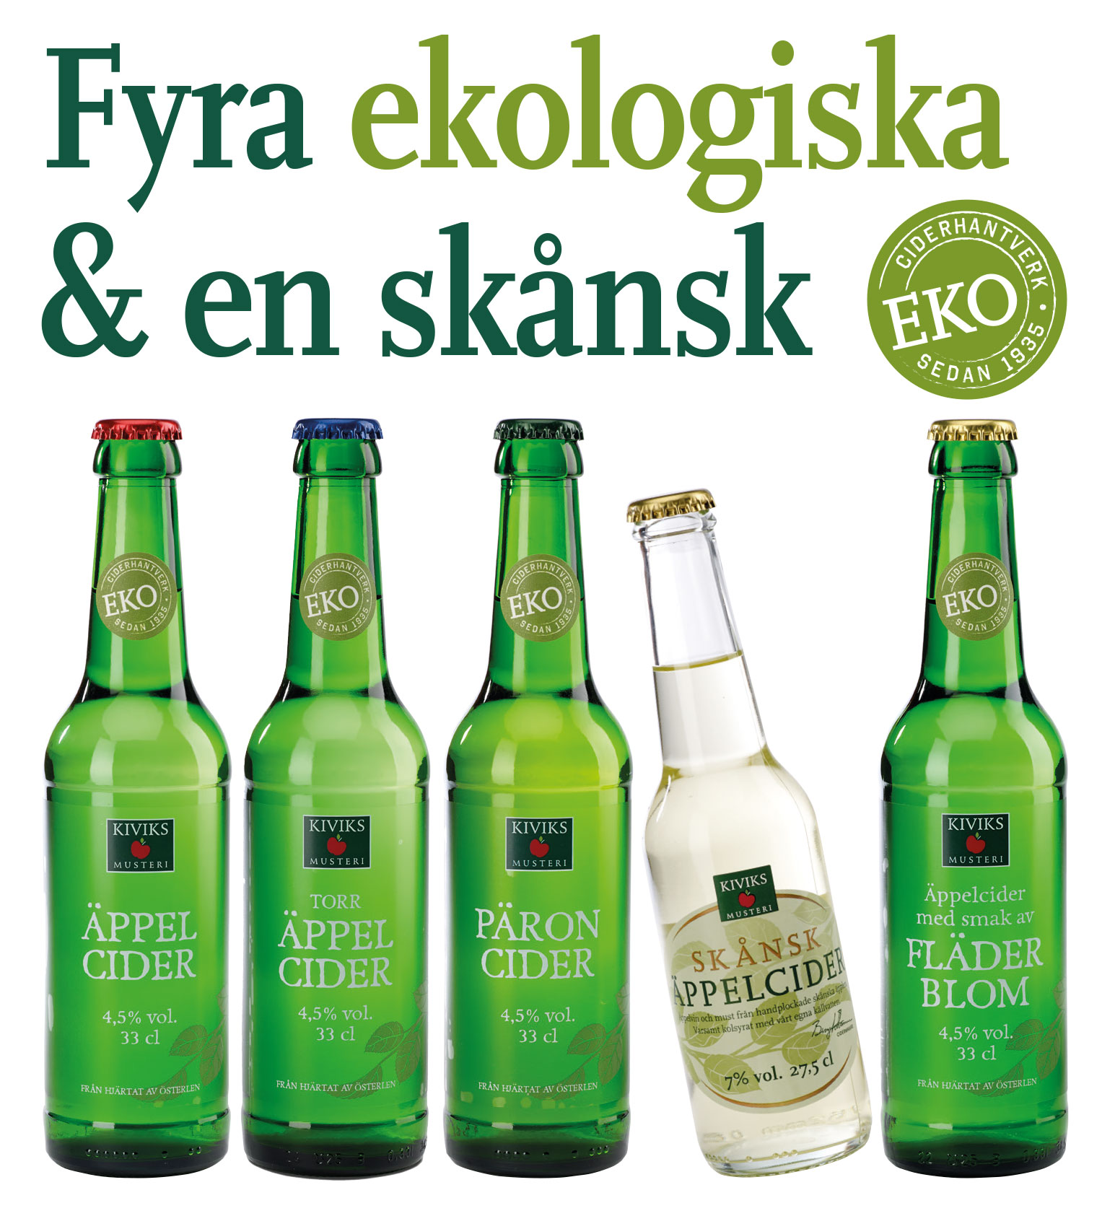

* Vårt kunnande och långa erfarenhet ligger till grund för dessa cidrar, gjorda på utvalda råvaror   
  och mycket kärlek, säger Mikael Adolfsson, produktchef för cider och must på Kiviks Musteri.
* Idag blir vi alltmer noga med vad vi äter och dricker. Ekologiskt och närodlat är viktigt och efterfrågat av den medvetna konsumenten.

**Ekologisk Äppelcider, 33 cl, 4,5% vol.**

Pris: 18:90

Art.nr: 1892-03

**Ekologisk Päroncider, 33 cl, 4,5% vol.**

Pris: 18:90

Art.nr: 1887-03

**Skånsk Torr Äppelcider, 27,5 cl, 7% vol.**

Pris: 19:90

Art.nr: 1895

**Ekologisk Äppelcider med smak av Fläderblom**

Pris: 18:90

Art.nr: 1874-03

**Ekologisk Torr Äppelcider**

Samtliga cidrar finns på Systembolagets butiker fr o m 1 mars.

Pris: 18:90

Art.nr: 1814-03

**För mer information och varuprov kontakta**

Mikael AdolfssonProduktchef

Kiviks Musteri ABTel: 0414-719 81 Mobil: 072-70 719 81E-mail: [mikael.adolfsson@kiviksmusteri.se](mailto:mikael.adolfsson@kiviksmusteri.se)

Kiviks Musteri på MyNewsdesk: <http://www.mynewsdesk.com/se/pressroom/kiviks_musteri_ab>

*Kiviks Musteri förädlar frukt och bär. Vi vet hur man bäst bevarar den goda nyskördade smaken och värnar om allt som är bra i frukt och bär, om välbefinnande och en hållbar framtid – med fyra generationers samlade kunskap, hantverk och nyfikenhet.*

*I Kivik, där Österlen möter Hanöbuktens kritvita stränder, planterade Henric Åkesson 1888 de äppelträd som skulle bli Sveriges första yrkesmässiga fruktodling. Han lade samtidigt grunden till familjeföretaget Kiviks Musteri. Idag är platsen ett populärt besöksmål, med fler än 200.000 människor som varje år vill uppleva Musteributiken, Restaurang Kärnhuset, Äpplets Hus, Stinas Café, våra vackra trädgårdar och äppelodlingar. Kiviks Musteri driver också Solnäs Gård utanför Lund, en av Sveriges största fruktodlingar med gårdsbutik och café. Vi är idag Nordens ledande musteri med tillverkning i Kivik, Stenhamra och Kristvallabrunn.*